**２０１３年長野医療生協情勢学習会（中央社保学校公開講座）**

「朝日訴訟から

生存権を学ぶ」仮称

**“権利は闘う者の手にある”**

**講師　朝日 健二 氏**

（NPO法人朝日訴訟の会理事）

**（ＮＰＯ法人朝日訴訟の会）**

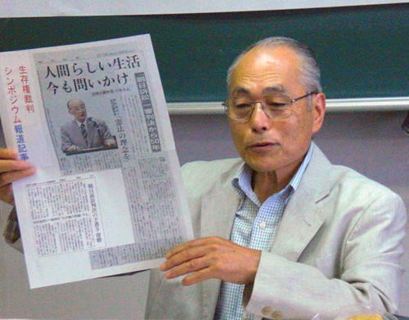

**日　時　11月20日（水）午後6時～8時**

**場　所　長野市女性会館　しなのき**

**参加費　無料**

**＜共催＞長野医療生協　反貧困ネット長野**

長野医療生協・反貧困ネット長野学習会　参加申し込み　※締切は11/15（金）

長野医療生協　電話026-234-3307（新津・宮﨑）

Fax（026-234-1493）での申込みは、下記を記入してお送りください。

お名前　　　　　　　　　　　ご住所

ご連絡先

軽食をご用意できます。〇をしてください。→希望あり　希望なし